87. Cliente JAX-WS con Seguridad

En este proyecto aplicaremos los conceptos en el cliente WS al proyecto para pasar la seguridad del EJB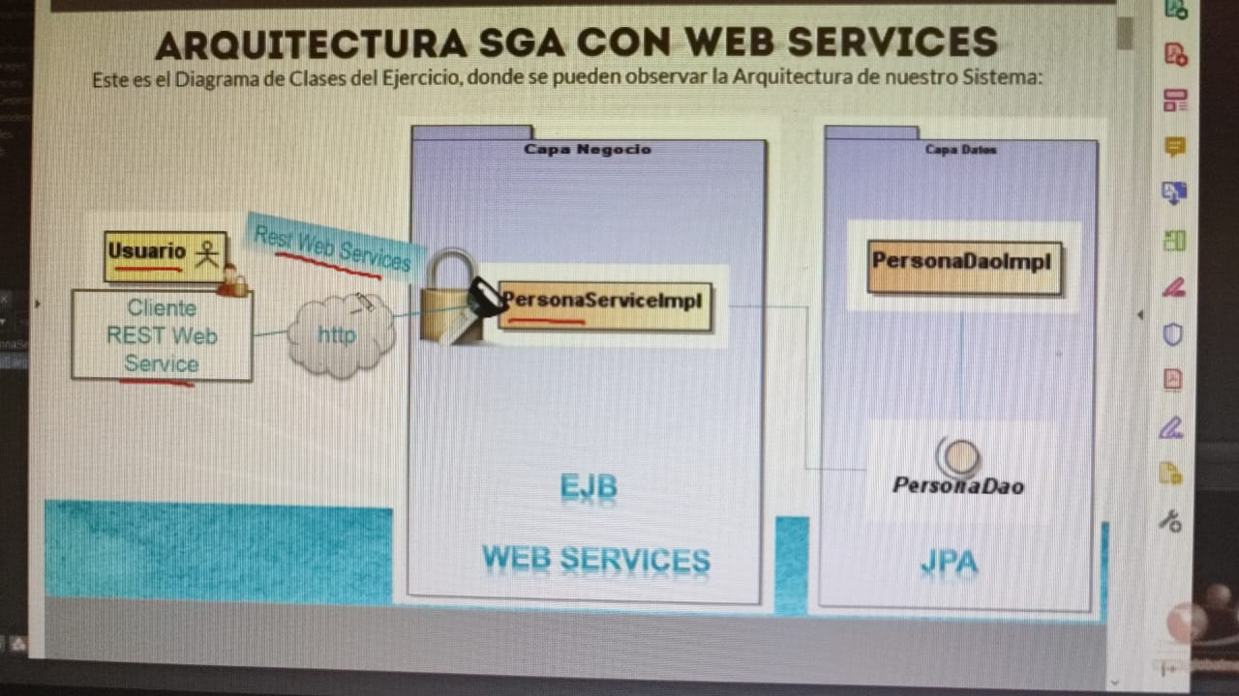

1. Corroboramos que el EJB este solicitando las credenciales para acceder al EJB
   1. Ejecuto la clase TestPersonaServiceWs de este modo valido que la clase main o tiene acccesio a EJB

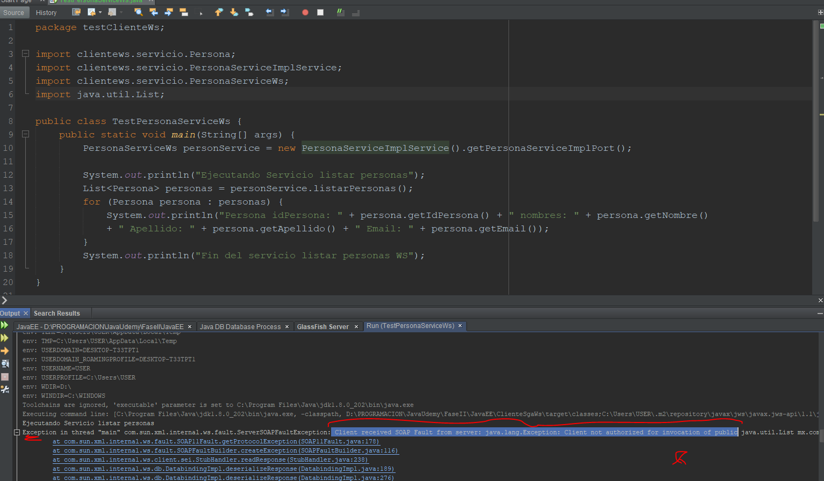

1. Cargar proyecto ClienteSgaWs
2. Crear archivo WEB.INF.glassfish-ejb-jar.xml EN EL PROYECTP sga-jee-web_cliente_web

Este archivo permitirá que el servicio ws pueda acceder al EJB

* 1. OJO ejecutar sga-jee-web_cliente_web para tener corriendo el servicio

1. Modificar cliente TestPersonaServiceWs
   1. Agragegar configuración para pasar configuraciond el EJB
   2. Aplicar el cast a la variable personaService
2. Pruebas

Validamos que correctamente el servicio esta superando la barrera de seguridad del EJB

